СОВЕТ НАРОДНЫХ ДЕПУТАТОВ

ОСИКОВСКОГО СЕЛЬСКОГО ПОСЕЛЕНИЯ

КАНТЕМИРОВСКОГО МУНИЦИПАЛЬНОГО РАЙОНА

ВОРОНЕЖСКОЙ ОБЛАСТИ

РЕШЕНИЕ

от 03.04.2023 г. № 126

с. Осиковка

О проекте решения Совета народных депутатов

Осиковского сельского поселения

«О внесении изменений в решение Совета

народных депутатов Осиковского сельского поселения

Кантемировского муниципального района Воронежской

области от 18.09.2017 года № 91 «Об утверждении Правил

благоустройства территорий Осиковского сельского поселения

Кантемировского муниципального района»

На основании Федерального закона от 06.10.2003г. № 131-ФЗ «Об общих принципах организации местного самоуправления в Российской Федерации», руководствуясь Федеральным законом от 21.07.2005 г., Уставом Осиковского сельского поселения Кантемировского муниципального района Воронежской области Совет народных депутатов Осиковского сельского поселения Кантемировского муниципального района Воронежской области

Решил:

1. Принять проект решения Совета народных депутатов Осиковского сельского поселения Кантемировского муниципального района Воронежской «О внесении изменений в решение Совета народных депутатов Осиковского сельского поселения

Кантемировского муниципального района Воронежской области от 18.09.2017 года № 91 «Об утверждении Правил благоустройства территорий Осиковского сельского поселения Кантемировского муниципального района» согласно приложению.

2. Обнародовать проект решения Совета народных депутатов Осиковского сельского поселения Кантемировского муниципального района «О внесении изменений в решение Совета народных депутатов Осиковского сельского поселения Кантемировского муниципального района Воронежской области от 18.09.2017 года № 91 «Об утверждении Правил благоустройства территорий Осиковского сельского поселения Кантемировского муниципального района» в Вестнике муниципальных правовых актов Осиковского сельского поселения».

3. Назначить проведение публичных слушаний по проекту решения Совета народных депутатов Осиковского сельского поселения Кантемировского муниципального района «Об исполнении бюджета сельского поселения за 2022 год» на 04.05.2023 года на 11.00 часов в помещении администрации Осиковского сельского поселения Кантемировского муниципального района Воронежской области.

4. Создать рабочую группу по организации и проведению публичных слушаний по проекту решения Совета народных депутатов Осиковского сельского поселения Кантемировского муниципального района ««О внесении изменений в решение Совета народных депутатов Осиковского сельского поселения Кантемировского муниципального района Воронежской области от 18.09.2017 года № 91 «Об утверждении Правил благоустройства территорий Осиковского сельского поселения Кантемировского муниципального района» в составе:

1. Шевцова М.В.– исполняющий обязанности главы Осиковского сельского поселения Кантемировского муниципального района
2. Енкина А.А.- старший инспектор по земле администрации Осиковского сельского поселения
3. Бойкова Н.И. – специалист администрации Осиковского сельского поселения
4. Середина К.Н– депутат Совета народных депутатов Осиковского сельского поселения Кантемировского муниципального района
5. Локтева Е.В. – депутат Совета народных депутатов Осиковского сельского поселения Кантемировского муниципального района

5. Регистрация граждан, желающих принять участие в публичных слушаниях, производится до 04.05.2023 года. Контактный телефон для регистрации 8-(47367) -44-144 с 08.00 до 17.00 в рабочие дни.

6. Рабочей группе по организации и проведению публичных слушаний по проекту решения Совета народных депутатов Осиковского сельского поселения Кантемировского муниципального района ««О внесении изменений в решение Совета народных депутатов Осиковского сельского поселения Кантемировского муниципального района Воронежской области от 18.09.2017 года № 91 «Об утверждении Правил благоустройства территорий Осиковского сельского поселения Кантемировского муниципального района»» провести обобщение всех замечаний и предложений по проекту решения.

7. Заключение о результатах публичных слушаний опубликовать в информационном бюллетене органов местного самоуправления «Вестник муниципальных правовых актов Осиковского сельского поселения».

Исполняющий обязанности

Главы Осиковского сельского поселения М.В. Шевцова

Председатель совета народных депутатов

Осиковского сельского поселения М.А. Локтева

Приложение

к решению Совета народных депутатов

Осиковского сельского поселения

«О внесении изменений в решение Совета

народных депутатов Осиковского сельского поселения

Кантемировского муниципального района Воронежской области от 18.09.2017 года № 91 «Об утверждении Правил благоустройства территорий Осиковского сельского поселения Кантемировского муниципального района» от 03.04.2023 г. № 126

ПРОЕКТ

Совет народных депутатов

Осиковского сельского поселения

Кантемировского муниципального района

Воронежской области

РЕШЕНИЕ

от «___» _______ 20__ года №__

В целях приведения в соответствие с действующим законодательством нормативно-правовых актов Осиковского сельского поселения Кантемировского муниципального района Воронежской области, руководствуясь письмом Департамента жилищно-коммунального хозяйства и энергетики Воронежской области от 15.12.2022 № 65-11/8258 «О внесении изменений в правила благоустройства», в целях обеспечения благоустройства территории Осиковского сельского поселения Кантемировского муниципального района Воронежской области Совет народных депутатов Осиковского сельского поселения Кантемировского муниципального района Воронежской области р е ш и л:

1. Внести в решение Совета народных депутатов Осиковского сельского поселения Кантемировского муниципального района Воронежской области от 18.09.2017 года № 91 «Об утверждении Правил благоустройства территории Осиковского сельского поселения Кантемировского муниципального района» следующие изменения:

1.1. Дополнить пункт 4.3. Правил благоустройства территории Осиковского сельского поселения подпунктами 4.3.2.1.; 4.3.2.2.; 4.3.6.2. следующего содержания:

«4.3.2.1. Контейнеры рекомендуется устанавливать одного типа (металлические либо пластиковые) в зависимости от типа специализированной техники, используемой для вывоза ТКО.

4.3.2.2. При осуществлении на контейнерной площадке раздельного накопления отходов на всех контейнерах необходимо разместить информацию о видах ТКО, подлежащих накоплению на данной контейнерной площадке, в виде информационных табличек размера 60 х 40 см, 50 х 27 см, 60 х 40 см +/- 5 см от размера табличек согласно макетам № 1, 2, 3 соответственно.

Макет N 1

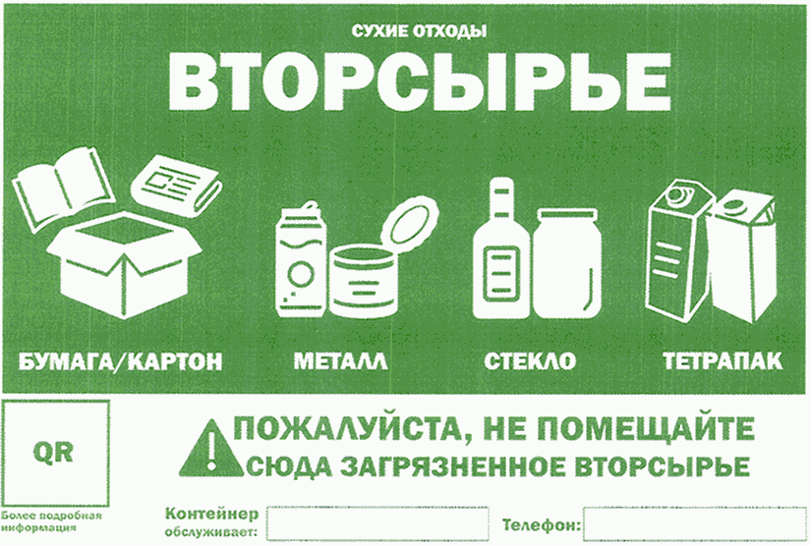

Макет N 2

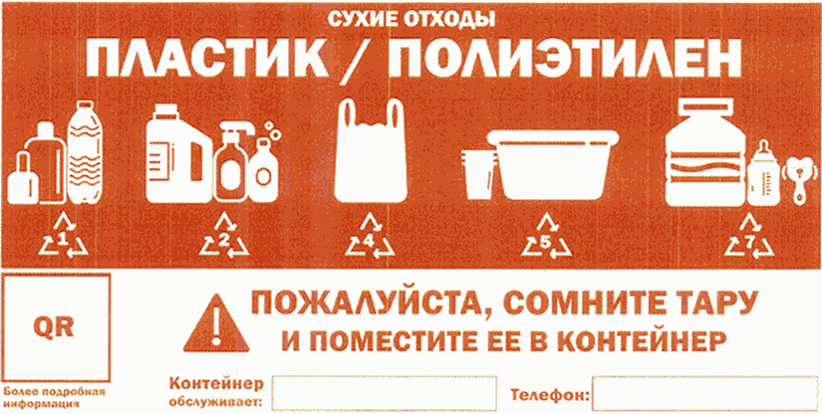

Макет N 3

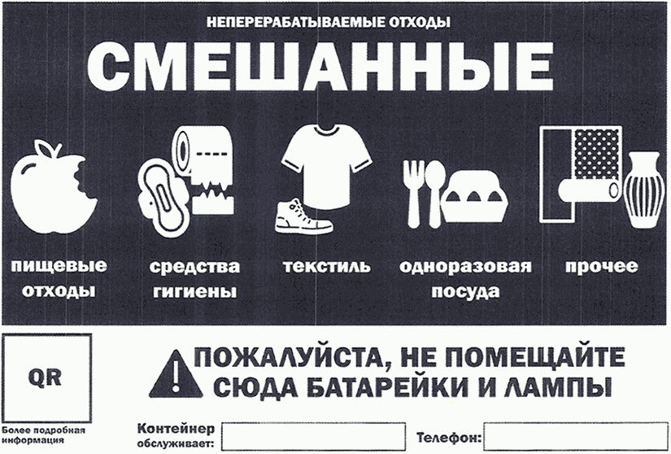

4.3.6.2. Не допускается складирование на площадках для складирования КГО отходов, образующихся в процессе содержания зеленых насаждений (ветки, листва, древесные остатки), строительства и капитального ремонта объектов.».

2. Опубликовать настоящее решение в Вестнике муниципальных правовых актов Осиковского сельского поселения Кантемировского муниципального района Воронежской области.

|  |  |  |
| --- | --- | --- |
| И.О.Главы Осиковского сельского поселения |  | ___________ М.В.Шевцова _____________ |

|  |  |  |
| --- | --- | --- |
| Председатель Совета народных депутатов Осиковского сельского поселения |  | М.А.Локтева |